Муниципальное автономное общеобразовательное учреждение
«Беркутская средняя общеобразовательная школа»
627032, Тюменская область, Ялуторовский район, с. Беркут ул. Первомайская 29 тел. 91-1-70
Berkutskajaschkola@yandex.ru ОКПО 45782164, ОГРН 1027201463695, ИНН/КПП 7228002294/720701001

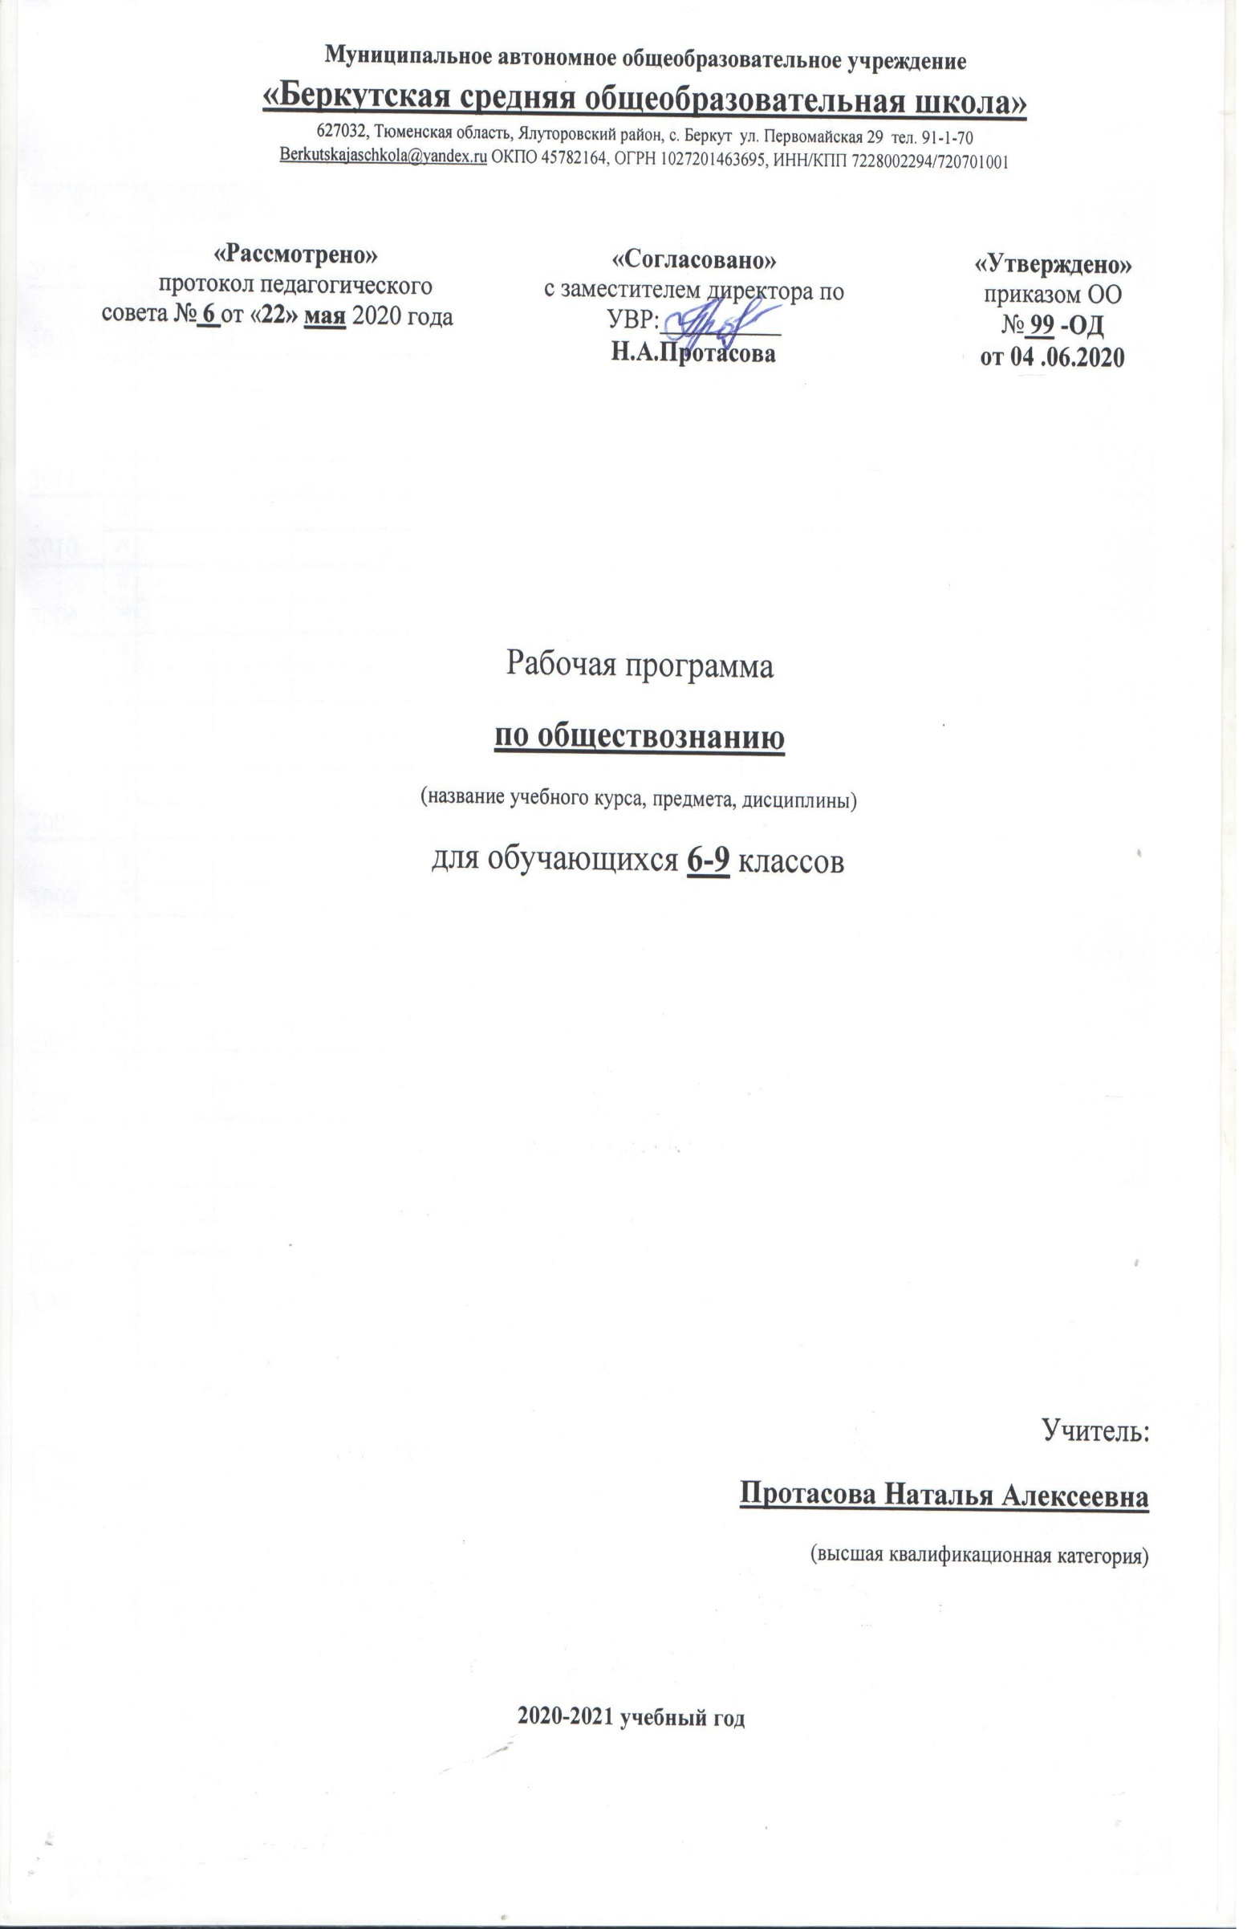
Рабочая программа
по физической культуре
(название учебного курса, предмета, дисциплины)
для обучающихся 11 класса

Учитель:
Корешкова Лилия Александровна
(первая квалификационная категория)

2020-2021 учебный год

Пояснительная записка:
Рабочая программа для учащихся 11 классов разработана на основе Примерной программы и авторской программы «Комплексная программа физического воспитания учащихся 1-11 классов» В. И. Ляха, А. А. Зданевича (М.: Просвещение, 2011).
Рабочая программа составлена с учетом следующих нормативных документов:
- Концепция модернизации российского образования на период до 2010 года. Распоряжение Правительства РФ от 30.08.2002 г. № 1507-р.
- О введении третьего дополнительного часа физической культуры в общеобразовательных учреждениях Российской Федерации. Письмо МО РФ от 26.03.2002 г. № 30-51-197/20.
В соответствии с ФБУПП учебный предмет «Физическая культура» вводится как обязательный предмет, на его преподавание отводится 102 часа в год. Срок реализации программы: 1 год. НРК дополняет федеральный компонент по содержанию, структуре и составляет по объему времени от 10%до 20% учебного времени. Уроки с НРК выделяются в календарно-тематическом планировании подчеркнутым шрифтом.
Для прохождения программы в учебном процессе можно использовать учебник: Физическая культура. 10-11 кл.: учеб. для общеобразоват. организаций: базовый уровень / В. И. Ляха.-2-е издание -М.: Просвещение, 2015.
Целью образования в области физической культуры в средней школе является формирование у школьников устойчивых мотивов и потребностей в бережном отношении к своему здоровью, целостном развитии физических и психических качеств, творческом использовании средств физической культуры в организации здорового образа жизни.
Достижение этой цели обеспечивается решением следующих основных задач:
- Укрепление здоровья, содействие нормальному физическому развитию;
- Обучение жизненно-важным двигательным умениям и навыкам;
- Развитие двигательных способностей;
- Приобретение необходимых знаний в области физической культуры и спорта;
- Воспитание потребностей и умения самостоятельно заниматься физическими упражнениями, сознательно применять их в целях отдыха, тренировки, укрепления здоровья;
- Содействие воспитанию нравственных и волевых качеств, развитию психических процессов и свойств личности.

Характеристика учебного предмета
Рабочая программа рассчитана на 102 часа. В рабочей программе взяты упражнения из доступных видов спорта. Программа состоит из следующих разделов: легкой атлетики, подвижных и спортивных игр, лыжной подготовки, гимнастики, элементов единоборств. В соответствии с требованиями примерная программа для учащихся средней (полной) школы ориентируется на выработку у них следующих умений:
1) умение использовать разнообразные виды физкультурно-оздоровительной деятельности и массового спорта в формировании здорового образа жизни, организации активного отдыха и досуга;
2) владение основами технологий современных оздоровительных систем физического воспитания, использование их в целях укрепления и длительного сохранения здоровья, предупреждения заболеваний, связанных с учебной и производственной деятельностью, и раннего старения;
3) владение основными способами самонаблюдения за показателями своего здоровья, умственной и физической работоспособности, физического развития и физической подготовленности;
4) владение физическими упражнениями разной функциональной направленности, использование их в режиме учебной и производственной деятельности с целью профилактики переутомления и сохранения высокой работоспособности;
5) владение техническими приёмами и двигательными действиями из школьных базовых видов спорта; активное применение их в игровой и соревновательной деятельности.
При составлении рабочей программы использована дополнительная литература: научно-методические журналы «Физическая культура в школе», учебно-методическое пособие «Спортивные игры на уроках физической культуры» под редакцией О.В.Листова, пособие для учителей «Лыжный спорт в школе» под редакцией Г.П.Богданова, учебно-методическое пособие «Спортивная гимнастика в школе» под редакцией Е.Г.Литвинова, учебное пособие по легкой атлетике под редакцией В.Г.Алабина. на основе которой разработана рабочая программа часов для проведения уроков практической части, обучению жизненно важных двигательных умений и навыков, выполнению контрольных тестов и упражнений, знанию теоретических основ в области физической культуры и спорта.
Программный материал усложняется по разделам каждый год за счет увеличения сложности элементов на базе ранее пройденных.
Описание ценностных ориентиров содержания учебного предмета «Физическая культура»
Содержание учебного предмета «Физическая культура» направленно на воспитание высоконравственных, творческих, компетентных и успешных граждан России, способных к активной самореализации в общественной и профессиональной деятельности, умело использующих ценности физической культуры для укрепления и длительного сохранения собственного здоровья, оптимизации трудовой деятельности и организации здорового образа жизни.
Результаты освоения содержания предмета «Физическая культура»
Базовым результатом образования в области физической культуры в средней школе является сформированость у школьников устойчивых мотивов и потребностей в бережном отношении к своему здоровью, целостном развитии физических и психических качеств, творческом использовании средств физической культуры в организации здорового образа жизни. Кроме того, предмет «Физическая культура» способствует развитию личностных качеств учащихся и является средством формирования у обучающихся универсальных способностей (компетенций). Эти способности (компетенции) выражаются в метапредметных результатах образовательного процесса и активно проявляются в разнообразных видах деятельности (культуры), выходящих за рамки предмета «Физическая культура».
Содержание тем учебного курса
1. Основы знаний о физической культуре, умения и навыки.
1.1. Социокультурные основы.
- -11 класс. Физическая культура общества и человека, понятие физической культуры личности. Ценностные ориентации индивидуальной физкультурной деятельности: укрепление здоровья, физическое совершенствование и формирование здорового образа жизни. Современное Олимпийское и физкультурно-массовое движения.
- класс. Спортивно-оздоровительные системы физических упражнений в отечественной и зарубежной культуре, их цели и задачи, основы содержания и формы организации.
1.2. Психолого-педагогические основы.
10-11класс. Способы индивидуальной организации, планирования, регулирования и контроля
физических нагрузок во время занятий физическими упражнениями. Основные формы и виды
физических упражнений.
Понятие телосложения и характеристика его основных типов, способы составления комплексов физических упражнений из современных систем физического воспитания. Основные технико-тактические действия в избранном виде спорта.
11 класс. Основы организации и проведения спортивно-массовых соревнований по различным
видам спорта. Особенности самостоятельной подготовки к участию в спортивно-масовых меро-
приятиях. Способы регулирования массы тела.
1.3. Медико-биологические основы.
10 класс. Роль физической культуры и спорта в профилактике заболеваний и укрепления здоровья. Основы организации двигательного режима, характеристика упражнений и подбор форм занятий в зависимости от особенностей индивидуальной учебной деятельности, самочувствия и показателей здоровья.
// класс. Особенности техники безопасности и профилактики травматизма, профилактические и восстановительные мероприятия при организации и проведении спортивно-массовых и индивидуальных форм занятий физической культурой и спортом.
Вредные привычки, причины их возникновения и пагубное влияние на здоровье.
1.4. Приемы саморегуляции.
10-11 классы. Аутогенная тренировка. Психомышечная и психорегулирующая тренировки. Элементы йоги.
1.5. Баскетбол.
10-11 классы. Терминология баскетбола. Влияние игровых упражнений на развитие координационных способностей, психохимические процессы; воспитание нравственных и волевых качеств. Правила игры. Техника безопасности при занятиях баскетболом. Организация и проведение соревнований. Самоконтроль и дозирование нагрузки при занятиях баскетболом.
1.6. Волейбол.
10-11 классы. Терминология волейбола. Влияние игровых упражнений на развитие координационных способностей, психохимические процессы, воспитание нравственных и волевых качеств. Правила игры. Техника безопасности при занятиях баскетболом. Организация и проведение соревнований. Самоконтроль и дозирование нагрузки при занятиях баскетболом.
1.7. Гимнастика с элементами акробатики.
10-11 классы. Основы биомеханики гимнастических упражнений. Влияние гимнастических упражнений на телосложение человека. Техника безопасности при занятиях гимнастикой. Оказание первой помощи при занятиях гимнастическими упражнениями. Самоконтроль при занятиях гимнастикой.
1.8. Легкая атлетика.
10-11 классы. Основы биомеханики легкоатлетических упражнений. Влияние легкой атлетики на развитие двигательных качеств. Правила проведения соревнований. Техника безопасности при проведении занятий легкой атлетикой. Самоконтроль при занятиях легкой атлетикой.
2. Демонстрировать.
Физические способности | Физические упражнения | Юноши | Девушки
1 | 2 | 3 | 4
Скоростные | Бег 100 м, с. Бег 30 м, с. | 14,3 5,0 | 17,5 5,4
Силовые | Подтягивания в висе на высокой перекладине, количество раз | 10 | —
 | Подтягивания из виса, лежа на низкой перекладине, количество раз | — | 14
 | Прыжок в длину с места, см | 215 | 170
К выносливости | Бег 2000 м, мин | - | 10,00
 | Бег 3000 м, мин | 13,30 | -

Распределение часовой нагрузки при планировании учебного материала на уроках физической культуры:
Программный материал | Основные часы | Дополнительный час | ИТОГО
Легкая атлетика | 20 | - | 20
Спортивные игры | 22 | 22 | 44
Гимнастика | 12 | - | 12
Лыжная подготовка | 16 | - | 16
Футбол | - | 10 | 10
ИТОГО | 70 | 32 | 102

Требования к уровню подготовки обучающихся.
Задачи физического воспитания учащихся 10-11 классов направлены:
- на содействие гармоническому развитию личности, выработку умений использовать физические упражнения, гигиенические процедуры и условия внешней среды для укрепления здоровья, противостояния стрессам;
- на расширение двигательного опыта посредством овладения новыми двигательными действиями и формирование умений применять их в различных по сложности условиях;
- на дальнейшее развитие координационных и кондиционных способностей;
- на формирование знаний о закономерностях двигательной активности, спортивной тренировки, значении занятий физической культуры для будущей трудовой деятельности;
- на углубленное представление об основных видах спорта;
- на закрепление потребности к самостоятельным занятиям физическими упражнениями и занятием любимым видом спорта в свободное время;
- на формирование адекватной оценки собственных физических возможностей, содействию развития психических процессов и обучению психической саморегуляции.
ДОЛЖНЫ ЗНАТЬ:
- основы истории развития физической культуры в России;
- педагогические, физиологические и психологические основы обучения двигательным действиям и воспитание физических качеств, современные формы построения занятий физическими упражнениями с разной функциональной направленностью;
- физиологические основы деятельности систем дыхания, кровообращения и энергообеспечения при мышечных нагрузках, возможности их развития и совершенствования средствами физической культуры в разные возрастные периоды;
- возрастные особенности развития ведущих психических процессов и физических качеств, возможности формирования индивидуальных черт и свойств личности посредством регулярных занятий физической культурой;
- индивидуальные способы контроля за развитием адаптивных свойств организма, укрепления здоровья и повышения физической подготовленности;
- способы организации самостоятельных занятий физическими упражнениями с разной функциональной направленностью, правила использования инвентаря и оборудования, принципы создания простейших спортивных сооружений и площадок;
- правила личной гигиены, профилактики травматизма и оказания доврачебной помощи при занятиях физическими упражнениями.
ДОЛЖНЫ УМЕТЬ:
- Технически правильно осуществлять двигательные действия избранного вида спорта, использовать их в условиях соревновательной деятельности и организации собственного досуга;
- Проводить самостоятельные занятия по развитию основных физических способностей, коррекции осанки и телосложения;
- Контролировать и регулировать функциональное состояние организма при выполнении физических упражнений, добиваться оздоровительного эффекта и совершенствования физических кондиций;
- Управлять своими эмоциями, эффективно взаимодействовать со взрослыми и сверстниками, владеть культурой общения;
- Соблюдать правила безопасности и профилактики травматизма, на занятиях физическими упражнениями, оказывать первую помощь при травмах и несчастных случаях;

№ | РАЗДЕЛ ПРОГРАММЫ | ЦЕЛЬ | ОСНОВНЫЕ  ЗНАНИЯ, УМЕНИЯ И НАВЫКИ УЧАЩИХСЯ
1 | Легкая атлетика | Совершенствование упражнений по легкой атлетики, изучавших в 9 классе. | - Знать правила безопасности при занятии легкой атлетикой и оказание первой медицинской помощи при травмах;  - Уметь выполнять низкий старт и знать технику стартового разбега.  - Совершенствовать технику бега на короткие и длинные дистанции;  - уметь совершать прыжки в длину;  - уметь совершать прыжки в высоту;  - метать гранату с разбега.
2 | Баскетбол | Совершенствование навыков игры в баскетбол | - совершенствовать технику передвижения, остановок, поворотов и стоек;  - совершенствовать передачи мяча двумя руками от груди, одной от плеча, с ударом о пол;  - уметь водить мяч на месте, в движении, с изменением направления и скорости;  - бросать мяч двумя руками с места и в движении;  - вырывать и выбивать мяч;  - владеть индивидуальными действиями в нападении и защите.
3 | Гимнастика | Совершенствование техники выполнения упражнений на гимнастических снарядах и элементов акробатики. | - уметь выполнять строевые упражнения;  - уметь составлять комплекс ОРУ без предметов;  - уметь выполнять акробатические упражнения;  - уметь выполнять упражнения в висах и упорах;  - уметь выполнять упражнения в равновесии;  - уметь выполнять опорный прыжок;  - уметь лазить по канату, гимнастической стенке, подтягиваться, отжиматься.
4 | Лыжная подготовка | Совершенствование способов передвижения на лыжах | - знать технику безопасности при занятиях лыжным спортом;  - применять лыжный инвентарь, согласно правилам;  - знать и уметь выполнять все способы передвижения на лыжах;  - знать основы горнолыжной техники;  - уметь пробегать дистанцию 3000 м на скорость;  - знать основы оказания помощи при обморожениях и травмах.
5 | Волейбол | Совершенствование навыков игры в волейбол. | - Знать правила игры в волейбол;  - Знать основные правила судейства;  - Усвоить стойки и перемещения на площадке приставными шагами боком, лицом и спиной вперед  - Освоить приемы техники нападающего удара;  - Уметь свободно играть в волейбол, применяя все знания, умения и навыки.
6 | Футбол | Совершенствование навыков игры в футбол. | - Знать правила безопасности при занятии футболом и оказание первой медицинской помощи при травмах;  - Знать основные правила судейства;  - Уметь свободно играть в футбол, применяя все знания, умения и навыки.

Материально-техническое обеспечение образовательного процесса по физической культуре

Для отражения количественных показателей в требованиях используется следующая система обозначений:
Д — демонстрационный экземпляр (1 экз., кроме специально оговоренных случаев);
К — комплект (из расчета на каждого учащегося исходя из реальной наполняемости класса);
Г — комплект, необходимый для практической работы в группах, насчитывающих несколько учащихся.

№  п/п | Наименование объектов и средств материально-технического оснащения | Необходимое количество | Примечание
№  п/п |  | Основная школа | Примечание
4 | Учебно-практическое и учебно-лабораторное оборудование
4.1 | Щит баскетбольный игровой | Д
4.2 | Щит баскетбольный тренировочный | Г
4.3 | Стенка гимнастическая | Г
4.5 | Скамейки гимнастические | Г
4.6 | Стойки волейбольные | Д
4.9 | Перекладина гимнастическая пристенная | Д
4.10 | Канат для лазания | Д
4.11 | Обручи гимнастические | Г
4.12 | Комплект матов гимнастических | Г
4.13 | Перекладина навесная универсальная | Д
4.14 | Набор для подвижных игр | К
4.15 | Аптечка медицинская | Д
4.17 | Стол для настольного тенниса | Д
4.18 | Комплект для настольного тенниса | Г
4.19 | Мячи футбольные | Г
4.20 | Мячи баскетбольные | Г
4.21 | Мячи волейбольные | Г
4.22 | Сетка волейбольная | Д
4.23 | Оборудование полосы препятствий | Д
5 | Спортивные залы (кабинеты)
5.1 | Спортивный зал игровой (гимнастический) |  | С раздевалками для мальчиков и девочек
5.2 | Кабинет учителя |  | Включает в себя: рабочий стол, стулья, сейф, шкафы книжные (полки), шкаф для одежды
6 | Пришкольный стадион (площадка)
6.1 | Легкоатлетическая дорожка | Д
6.2 | Сектор для прыжков в длину | Д
6.3 | Игровое поле для футбола (мини-футбола) | Д
6.4 | Гимнастический городок | Д
6.6 | Лыжная трасса | Д

Критерии и нормы оценки знаний обучающихся
При оценивании успеваемости учитываются индивидуальные возможности, уровень физического развития и двигательные возможности, последствия заболеваний учащихся.

Классификация ошибок и недочетов, влияющих на снижение оценки

Мелкими ошибками считаются такие, которые не влияют на качество и результат выполнения. К мелким ошибкам в основном относятся неточность отталкивания, нарушение ритма, неправильное исходное положение, «заступ» при приземлении.
Значительные ошибки – это такие, которые не вызывают особого искажения структуры движений, но влияют на качество выполнения, хотя количественный показатель ниже предполагаемого ненамного. К значительным ошибкам относятся:
- старт не из требуемого положения;
- отталкивание далеко от планки при выполнении прыжков в длину, высоту;
- бросок мяча в кольцо, метание в цель с наличием дополнительных движений;
- несинхронность выполнения упражнения.
Грубые ошибки – это такие, которые искажают технику движения, влияют на качество и результат выполнения упражнения.

Характеристика цифровой оценки (отметки)
Оценка «5» выставляется за качественное выполнение упражнений, допускается наличие мелких ошибок.
Оценка «4» выставляется, если допущено не более одной значительной ошибки и несколько мелких.
Оценка «3» выставляется, если допущены две значительные ошибки и несколько грубых. Но ученик при повторных выполнениях может улучшить результат.
Оценка «2» выставляется, если упражнение не выполнено. Причиной невыполнения является наличие грубых ошибок.

